第三单元测试卷

一、填空题。

1*.*9*÷*()*=*()*×=*()

2*.*45是()的, 吨是()吨的,()是平方米的。

3*.*六年级一班有21人订阅了《小学生数学报》,占全班人数的。这个班有多少名学生?想:把( )看作单位“1”的量,()*×=*( )。

4*.*小红时走4千米,她每时走()千米,她走1千米平均用()时。

二、判断题。(对的画“√”,错的画“✕”)

1*.÷*5*=×*5 ()

2*.a*是*b*的,*b*就是*a*的倍(*a*,*b*都不为0)。 ()

3*.*两数相除,商一定小于被除数。 ()

4*.a*的一定大于*b*的。 ()

5*.*当*A*,*B*,*C*都不等于0时,若*A÷ $\frac{4}{5}$ =B÷=C×*,则*A>B>C*。 ()

三、选择题。(把正确答案的序号填在括号里)

1*.*与12*÷ $\frac{4}{5}$*相等的式子是()。

A. 12÷5×4　　　　B. 12÷4×5

C. 12×0.4

2.一个数(0除外)除以,这个数就(　　)。

A.扩大到原来的

B.扩大到原来的倍

C.缩小到原来的倍

3.“乙班人数的等于甲班的人数”是把(　　)看作单位“1”。

A.甲班人数 B.乙班人数

C.甲、乙两班总人数

4.一群兔,灰兔占,正好有3只,其他毛色的兔子有(　　)只。

A. 18　　　　　B. 15　 　　　　C. 12

四、在○里填上“>”“<”或“=”。

÷○ $\frac{9}{\text{10}}$　　　 　÷○ $\frac{3}{8}$

÷○× $\frac{1}{3}$ $\frac{7}{\text{12}}$ ÷○ $\frac{7}{\text{12}}$

÷○ $\frac{4}{5}$ ÷○ $\frac{3}{4}$ × $\frac{9}{7}$

五、计算题。

1.直接写出得数。

×12 =　 　6× $\frac{5}{\text{24}}$ =　 　×=

× $\frac{3}{4}$ = 72÷= ÷12=

÷= 　 　÷÷ $\frac{1}{5}$ =

××10=　　 　÷=

2.计算下面各题 。

÷21× $\frac{3}{4}$　　　　×÷

× $\frac{8}{9}$ ÷ $\frac{3}{7}$ ×14÷

×÷ $\frac{3}{\text{10}}$ ÷÷ $\frac{5}{6}$

3.解方程。

*x=*40*x=×*

*+x= $\frac{1}{2}$* *+x= $\frac{9}{\text{10}}$*

六、看图列式计算。

1.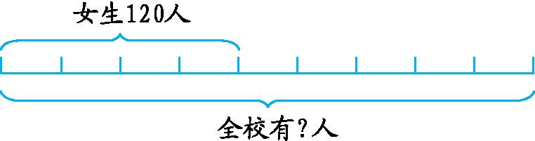

2.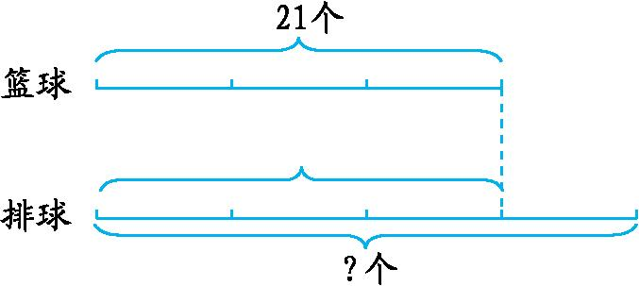

七、解决问题。

1.王爷爷今年栽了42棵果树,占果园果树总量的。果园共有多少棵果树?

2.一只甲壳虫每分爬行米,照这样的速度,爬行6米需要多少分?

3.学校有男生400人,男生的和女生的相等,女生有多少人?

1. 滨海县去年实际绿化面积比原计划的多12公顷,实际绿化150公顷。原计划绿化多少公顷?

5.学校足球队有35人,篮球队的人数是足球队的,又是排球队的。排球队有多少人?

6.一桶油,第一次用去,第二次用去的比第一次多2千克,桶里还剩下3千克。这桶油原来有多少千克?

第三单元测试卷参考答案

一、1*.*9

2*.*81平方米

3*.*全班人数全班人数订阅《小学生数学报》人数

4*.*6

二、1*.×*✕2*.×*✕3*.×*✕4*.×*✕5*. ×*✕

三、1.B　2.B　3.B　4.B

四、>　<　>　>　>　<

五、1.　　　　81　　　　　

2.　　　2　　

3*.x=*64*x=**x=**x=*

六、1.120÷=270(人)

2.21÷=28(个)

七、1.42÷=105(棵)

2.6÷=10(分)

3.400×÷=500(人)

4.解:设原计划绿化*x*公顷。

*x+*12*=*150

*x=*115w

5.35×÷=32(人)

6.(2+3)÷=25(千克)